OS-2026061301
鼎呱呱-宜惠FR2606 小虞
FR2606客户 单个产品贴标签，外箱贴二正二侧唛头
2002 二层文件盘：5箱
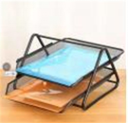
2001C 四层文件盘:5箱

3003-1 单联杂志架:3箱
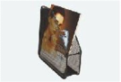
预计发货时间：06/23

